ТЕПЛОВАЯ КОНВЕКЦИЯ В ЯЧЕЙКЕ ХЕЛЕ–ШОУ В ПОЛЕ ЦЕНТРОБЕЖНЫХ СИЛ

И.А. Бабушкин, В.А. Демин, А.Н. Кондрашов

Пермский государственный национальный исследовательский университет, Пермь

Экспериментально и теоретически изучено поведение конвективного течения в ячейке Хеле–Шоу при точечном (постоянном и пульсационном) подогреве снизу. В ходе выполнения работы был изготовлен лабораторный образец конвективного сейсмологического датчика на основе ячейки Хеле-Шоу
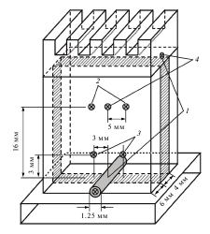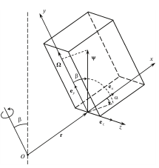
Представлены результаты экспериментального исследования влияния на конвективную систему наклона кюветы, относительно вертикали, в плоскости широких граней. Показано, что для различных мощностей подогрева углы, при которых происходит смена структуры течения, оказываются достаточно близкими. Проведены оценки возможности использования прибора в качестве угломера.
Экспериментально изучено действие центробежных сил на конвективные течения в ячейке Хеле–Шоу при точечном постоянном подогреве снизу. Исследована зависимость амплитуды сигнала дифференциальной термопары от угловой скорости вращения при постоянном точечном подогреве. Выявлено предельное значение внешнего инерционного воздействия, при котором происходит смена режимов течения. Наблюдается подобие между действием центробежных сил и влиянием наклона.
Проведены эксперименты по исследованию влияния центробежных сил на конвективную систему при пульсационном подогреве. На основе экспериментального и теоретического исследования, описано основное конвективное течение в виде пульсирующего конвективного факела, и его кризис при определенной частоте вращения. Показано, что непрерывное изменение величины центробежной силы дает возможность постепенно наклонять конвективный факел в плоскости широких граней ячейки Хеле–Шоу.
Геометрия ячейки Хеле–Шоу позволяет использовать физические возможности центробежной силы для управления тепломассопереносом при имитации действия продолжительных по времени и постоянных по величине инерционных сигналов. Обсуждаются перспективы использования опытных данных и результатов численного моделирования для создания датчика инерционных ускорений.

ЛИТЕРАТУРА
1. Бабушкин И.А., Глухов А.Ф., Демин В.А., Зильберман Е.А., Путин Г.Ф. Измерение инерционных микроускорений с помощью конвективных датчиков // Поверхность. 2009. № 2. С. 72–77
2. Бабушкин И.А., Демин В.А., Пепеляев Д.В. Принципы регистрации инерционных сигналов с помощью конвективных датчиков // Изв. ТПУ. Сер. Энергетика. 2010. Т. 317. № 4. С. 38–43.
3. Бердников В.С., Захаров В.П., Марков В.А. Тепловая гравитационно-центробежная конвекция в подогреваемом снизу слое жидкости // Инж..физ. ж. 2001. Т. 74. № 4. С. 111–115.
4. Бубнов Б.М., Голицын Г.С. Режимы конвекции во вращающейся жидкости // Докл. АН СССР. Т. 281. № 3. 1985. С. 552–555

